告警发送邮件服务

平台部 大数据组

袁翠丽

# 介绍

本文档用于说明告警发送邮件服务的开发流程和部署，以及服务使用方法。主要包括：开发环境配置、程序开发流程及部署以及相关人员使用方法。

# 开发环境

|  |  |  |
| --- | --- | --- |
| 开发语言 | 开源框架 | IDE |
| Go1.6.2 | Beego1.6.1 | IntelliJ IDEA 2016.1.1 |

# 应用程序开发及部署

本节包括三大部分：邮件发送、Post请求处理以及部署。

## 邮件发送

采用github上[scorredoira](https://github.com/scorredoira)/**[email](https://github.com/scorredoira/email)**（https://github.com/scorredoira/email）程序逻辑发送邮件。

## Post请求处理

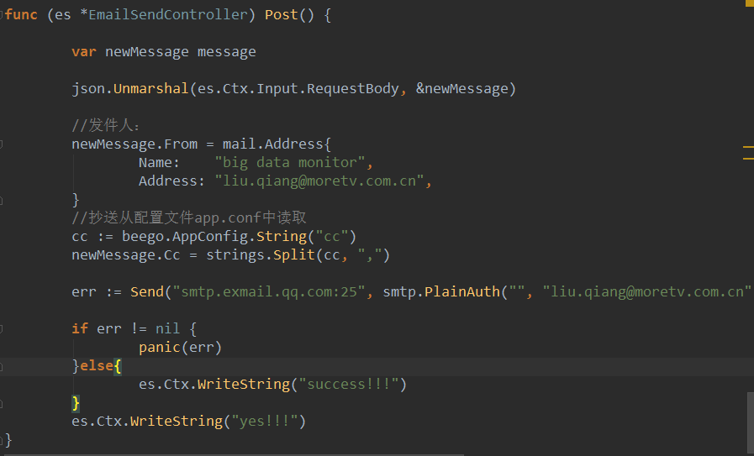

图2.1 Post请求函数

Post请求采用**func** Unmarshal(data []*byte*, v **interface**{}) error函数对用户Post请求进行处理，解码出接收人newMessage.To，邮件内容newMessage.Body，以及邮件标题newMesssage.Subject。其中收件人newMessage.From由程序指定，抄送人在配置文件conf/app.conf中指定。最后利用Send()函数发送邮件，返回发送结果，如果发送失败则报告运行时错误。

## UTC时间转换成CST时间

由于在centos7中，使用time.Now()读取的是系统UTC时间，而UTC时间比CST时间晚了8个小时，所以在controller/email.go中的Bytes()方法中，将t改为time.Now().Add(28800000000000)，即在UTC时间基础上增加8个小时（28800000000000ns）。

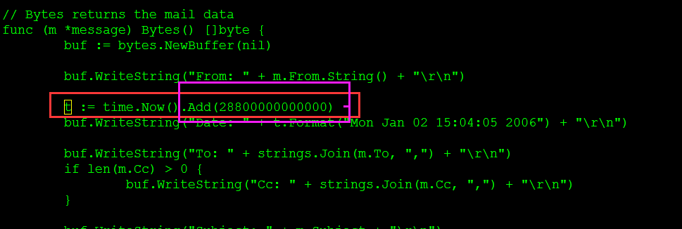

## 部署环境

本文介绍两种创建服务容器的方法：分别是基于Docker commit和Volume。

## Docker commit（可忽略）

此程序利用需要事先将email程序传送到杭州机房的服务器（4: 115.231.96.81 杭州机房 -- bigdata-computing-01-004）上的目录/home/spark/warningMail中。然后采用docker commit方式创建服务容器的流程如下：

首先，采用docker commit方式构建新镜像，即基于grayzone/beego构建beegoFrame容器，然后将程序发送到beegoFrame容器的$GOPATH/src（即/go/src）下，最后将beegoFrame commit为新镜像。具体命令如下：

1）、docker run --name beegoFrame -i -t grayzone/beego /bin/bash

2）、exit

3）、docker cp /home/spark/warningMail/email beegoFrame:/go/src

4）、docker commit beegoFrame whaley/warningmail

到此构建新镜像whaley/ warningmail成功。

然后利用此新镜像构建一个运行发送邮件的守护式容器warningEmail，具体命令如下：

docker run --name warningMail -d -p 56789:8080 -i -t whaley/warningmail:latest /bin/bash -c "cd /go/src/email;bee run email"

warningEmail容器的 8080端口映射到了宿主机的56789端口。其中，通过执行命令docker ps 可以查看具体信息。执行命令docker stop warningEmail可以停止服务运行。执行命令docker start warningEmail可以运行服务。

## Volume（推荐）

首先将email程序传送到目录/home/spark/warningMail中，然后执行如下命令即可生成warningMailBigdatal容器：

docker run --name warningMailBigdata -v /home/spark/warningMail/email:/go/src/email -d -p 56789:8080 -i -t grayzone/beego /bin/bash -c "cd /go/src/email;bee run email"

注意运用-v时，需要精确到挂载的具体文件。如需要/home/spark/warningMail/email:/go/src/email，到email目录，而不是 /home/spark/warningMail:/go/src 到email的上层，因为这样会将容器中/go/src下的github.com （beego的安装文件）覆盖掉，src下只剩下email目录，导致beego build失败！！

运用Volume的好处是，不仅命令简单，而且在更改源程序的时候，直接将新的源程序email放到目录/home/spark/warningMail下即可，容器就会自动更改为执行最新程序。

Ps： warningMail目录下email为大数据组所用容器为warningMailBigdata；mailer3为开发组所用，容器为warningMailDevelop。

## 非docker版本

1）、安装go

2）、创建GOPATH：不能与go的安装目录相同

3）、将$GOPATH/bin加入环境变量

4）、安装beego和bee

go get github.com/astaxie/beego

go get github.com/beego/bee

GOPATH下会出现三个文件夹，分别为src、pkg、bin

5）、将warningMail下的email放入src下

6）、cd email

bee run email

1. 、测试命令：

curl -H "Content-Type: application/json;charset=utf-8" -d '{"to":[ "374807117@qq.com","yuan.cuili@whaley.cn"],"body":"this is a test","subject":"this is the subject"}' http://10.19.35.248:8080/

# 使用方法

## 邮件发送

## 大数据组

本服务可以处理用户Post请求，请求body需采用如下的json格式：

{

"to":["收件人邮箱地址1","收件人邮箱地址2"],

"body":"正文",

"subject":"标题"

}

其中，字段to表示邮件接收人，字段body表示邮件内容，字段subject表示邮件主题。

发送Post请求示例如下：

POST http://115.231.96.81:56789/ HTTP/1.1

Content-Type:application/json;charset=utf-8

{

"to":[ "374807117@qq.com","yuan.cuili@whaley.cn"],

"body":"this is a test",

"subject":"this is the subject"

}

## 开发组

本服务可以处理用户Post请求，请求body需采用如下的json格式：

{

"from":{

"Name":"发件人名字",

"Address":"发件人邮箱"

},

"password":"发件人邮箱密码",

"to":["收件人邮箱地址1","收件人邮箱地址2"],

"cc": ["抄送人邮箱地址1","抄送人邮箱地址2"]

"body":"正文",

"subject":"标题"

}

其中，字段to表示邮件接收人，字段body表示邮件内容，字段subject表示邮件主题。

发送Post请求示例如下：

POST http://115.231.96.81:56788/ HTTP/1.1

Content-Type:application/json;charset=utf-8

{

"from":{

"Name":"big data monitori",

"Address":"liu.qiang@moretv.com.cn"

},

"password":"***",

"to":[ "374807117@qq.com"],

"cc":["yuan.cuili@whaley.cn", "374807117@qq.com"],

"body":"this is a test",

"subject":"this is the subject"

}

## 增加删除抄送者

打开/home/spark/warningMail/email/conf/app.conf文件，



在cc最后添加 cheng.huan@whaley.cn，与前面用逗号隔开，保存！

然后运行 docker restart warningMailBigdata，增加抄送者即可完成！

删除同理！

**五、告警服务迁移**

## 迁移步骤

此项目包括运行与docker中的邮件服务的部署包及其部署脚本  
  
0、首先安装docker:  
 version: 1.12.5  
  
1、登录docker hub:  
 docker login -u whaleybigdata -p whaley888  
2、取镜像  
 docker pull whaleybigdata/warningemail  
3、运行  
 docker run --name warningMailBigdata -d -p 20260:8080 -i -t whaleybigdata/warningemail:latest /bin/bash -c "cd /go/src/email;bee run email"  
  
注：另有whaleybigdata/warningmailer镜像为开发组所使用，给定端口号，即可按照第三步运行

## 部署位置

Group: 微鲸大数据

Server: 15

User: root

ip：10.19.35.248

端口号：8080

文件路径：

GOPATH=/root/gopath

代码在$GOPATH/src下